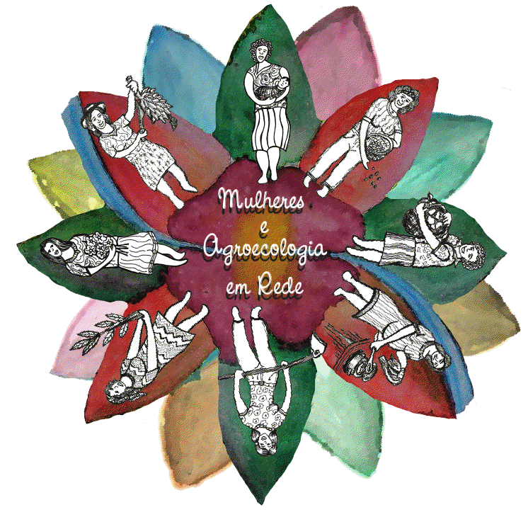
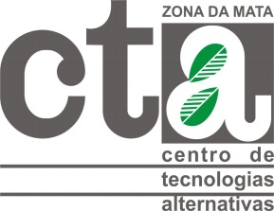

PROJETO

Fortalecimento da autonomia econômica de mulheres rurais no Brasil

“Mulheres e Agroecologia em Rede”

Mapeamento das experiências de agroecologia protagonizadas por mulheres

Zona da Mata - Viçosa - Minas Gerais – Brasil

Experiências de agroecologia protagonizadas por mulheres

Nome: Lucia Helena de Souza Vieira
Município: Divino
Comunidade: Teixeiras (São Francisco das Abóboras)

A Experiência de Lúcia

Lúcia Helena mora na zona rural de Divino, na comunidade dos Teixeiras, ela é casada e tem um filho já criado. Lúcia começou a participar do movimento de agroecologia quando ainda era solteira, por influência da irmã, que trabalhou por algum tempo no Sindicato dos Trabalhadores Rurais de Carangola, ela se aproximou do sindicato e consequentemente conheceu o termo “agroecologia” como também organizações que trabalham com agricultura familiar. Depois dos conhecimentos obtidos Lúcia chegou a conclusão de que já praticava agroecologia mesmo antes de conhecer os significados da palavra.
Uma dessas organizações que Lúcia conheceu foi o Centro de Tecnologias Alternativas da Zona da Mata, organização que trabalha diretamente com agricultura familiar e agroecologia na Zona da Mata mineira. No CTA-ZM ela se envolveu no Movimento de Mulheres da Zona da Mata e Leste de Minas (MMZML) que tem encontros regulares, onde discutem a situação da mulher no meio rural, debatem o feminismo, políticas públicas, se articulam para atividades em conjunto, participam de capacitações e cursos de formação. Outra atividade em que Lúcia passou a frequentar foi o Programa de Formação do projeto Mulheres e Agroecologia em Rede. O projeto desenvolvido pelo CTA-ZM, tem como eixo central o empoderamento técnico, político e econômico das mulheres rurais, de tal forma que as mesmas possam ter uma maior incidência nos processos de gestão e monitoramento das políticas públicas voltadas para o desenvolvimento rural. As ações propostas visam contribuir para a autonomia política e econômica das mulheres rurais a partir da qualificação dos seus processos organizativos.
Lúcia julga que, mesmo tendo a consciência de que já praticava agroecologia antes de conhecer o seu significado, cometeu muitos erros no passado. Antigamente ela utilizava o fogo na roçada e chegou inclusive a utilizar agrotóxicos, por influência do pai, que não sabia dos malefícios que estes insumos podem trazer a curto, médio e longo prazo. Porém, com o passar dos anos, e com a participação política e nas organizações parceiras dos sindicatos rurais, ela foi aprimorando os seus conhecimentos agroecológicos e colocando em prática em sua propriedade. “Eu brigava demais com o Hélio (marido), fiquei duas semanas sem conversar com ele, porque ele queria jogar veneno nas lavouras! Aos poucos ele também mudou o pensamento.” Lúcia ainda destaca a habilidade dos comerciantes de venenos para efetuar o negócio, segundo ela é preciso estar atento para não cair na lábia desses vendedores, que tentarão convencer das “milagrosas vantagens do uso dos agrotóxicos”.
Ainda antes de se casar Lúcia também participou de um curso de homeopatia, com o qual se identificou. Após o seu casamento, o marido dela, o Sr.Hélio também se interessou e buscou informações e cursos sobre homeopatia. Logo começaram a trabalhar juntos utilizando os conhecimentos da homeopatia, do biodigital e da medicina alternativa. Durante muitos anos eles trabalharam ajudando muitas pessoas da comunidade e às vezes até mesmo pessoas da cidade, que vinham em busca de um tratamento mais natural para as suas enfermidades. Porém, com o passar do tempo, Lúcia e Hélio começaram a sentir o peso dessa escolha, e resolveram parar com os atendimentos, pois estavam adoecendo de tanto trabalhar tentando ajudar as pessoas. “Todos os dias eu recebia muita gente em casa, com muitos problemas, doença...comecei a achar o ambiente pesado, e nós ficamos doentes, por isso paramos. Mas não de todo, ainda ajudamos da maneira que podemos.” Lúcia destaca que nessa época as pessoas ofereciam dinheiro, galinhas, leitões e outras formas de pagamento, mas eles nunca aceitaram, pois não era esse o interesse. O objetivo maior sempre foi ajudar as pessoas de uma maneira natural sem a dependência dos remédios alopáticos.
Atualmente Lúcia desenvolve a agroecologia integralmente em sua propriedade. A lavoura de café é consorciada com árvores nativas, milho e árvores frutíferas. Ela também planta diferentes tipos de feijões, alguns para alimentação e comercialização e outros para a produção de adubo orgânico como a mucuna preta e o feijão rosa.
Lúcia também cuida da horta da mãe, juntamente com os irmãos, a horta é coletiva, de maneira que todos trabalham e todos usufruem da produção. Na propriedade de Lúcia também tem tanque de peixes, criação de vacas para produção de leite e galinheiro.
“Gosto da agroecologia por causa da saúde, autoestima, convivo com todo mundo no município, independente de partido, religião ou raça. Uma das melhores coisas que me aconteceu foi a medicina alternativa, para cuidar das pessoas, da gente e da terra. Hoje em dia só vou ao médico se eu machucar ou para conseguir atestado e garantir os meus direitos, pois remédios eu já sei quando é bom e quando não é!”
Hoje, a principal renda de Lúcia é a fabricação de doces caseiros, que ela entrega para a alimentação escolar, vende na comunidade, nas feiras da cidade e de porta em porta. Ela também faz artesanatos, em especial bonecas de palha, que também comercializa e tem gerado bom retorno financeiro. A diversidade da propriedade tem proporcionado renda a família durante todo o ano, pois já não dependem mais apenas de uma ou duas lavouras, como o café e o milho. “Esse ano o preço do café caiu demais, e a nossa lavoura também não produziu bem, que nós até deixamos pra lá, nem colhemos. Temos outras alternativas de venda!” A renda do marido de Lúcia, com o trabalho atual na prefeitura de Divino, é o dinheiro extra da família usado para investir por exemplo, na compra de um freezer ou de outros equipamentos que dão suporte à produção de doces. Mas o que sustenta de fato a família é o trabalho agroecológico.
Lúcia considera que o principal ganho com a agroecologia é na qualidade de vida, que ela resume da seguinte maneira: “Nós trabalhamos para viver bem, comer bem, e não para ter coisas”. Ela não tem dificuldades em ser agroecológica, porém considera que agroecologia é pouco difundida, falta reconhecimento e valorização de toda a sociedade. Para ela é preciso agregar valor a esse tipo de trabalho: “Falta mais pessoas saberem o que é esse jeito gostoso de viver. É o bem viver para o bem querer”!
A agroecologia transformou a vida de Lúcia e de sua família, que tem vivido com muito mais qualidade de vida!

